Выпуск № 41. Июль 2021 г.
Православный листок
храма Рождества Пресвятой Богородицы г. Россошь
Издается по благословению настоятеля храма иерея Василия Яковлева
_______________________________________________________________________________

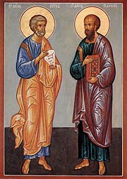
АПОСТОЛЬСКИЕ УРОКИ
Мы прославляем сегодня великих, духоносных, богопросвещенных апостолов Христовых Петра и Павла. Они - первоверховные в ряду других святых апостолов.
И когда мы взираем на них своими духовными очами, мы с благоговением преклоняемся перед величием их апостольского подвига, Они исполнители воли Божией: "...идите, научите все народы..." (Мф. 28.19). Они - пламенные проповедники слова Божия, непоколебимые, мужественные борцы за правду Христову, не боящиеся ни побоев, ни самой смерти мученической, которую оба претерпели - по древнейшему преданию - в сегодняшний день.
Апостол Петр был распят, апостол Павел - усечен мечом.
Казалось бы, нам, грешным, слабым и малым, нечему учиться у святых апостолов, а остается только прославлять их исключительный подвиг во имя Христово, ибо мы все живем в мирной обстановке и каждый из нас в мире исполняет то свое малое послушание, какое Господь возложил на него.
Но, мои дорогие, мы можем и должны многому учиться у этих великих апостолов: не только по их посланиям, отрывки из которых читаются за каждой Божественной Литургией, но непосредственно по их подвигам, их добродетелям; учиться, как надо свою бессмертную душу беречь от греховных искушений, украшать ее духовной красотой, чтобы предстать перед лицом Божиим верным чадом своего Небесного Отца.
И апостол Петр был человеком. Когда Господь Спаситель накануне страданий прощался со Своими учениками на Тайной Вечери, когда Он говорил ученикам о том, что их ждут соблазны, скорби и искушения, апостол Петр воскликнул: "Если и все соблазнятся о Тебе, я никогда не соблазнюсь". А Господь ему ответил, и все вы знаете эти слова Христовы: "Истинно говорю тебе, что в эту ночь, прежде нежели пропоет петух, трижды отречешься от Меня" (Мф. 26. 33-34).
И вот в утро пятницы, когда избитый, измученный Спаситель по человечеству своему нуждался в ободрении и утешении и когда преданность апостола Петра и верность его в любви могли дать это утешение,- в эти минуты апостол Петр на слова служанки: "И ты был с Иисусом Назарянином" трижды отрекся от Него из страха: "Не знаю Человека Сего, о Котором говорите" (см.: Мк. 14. 66-72). Отрекся с клятвой, отрекся трижды!
Вот глубина падения апостола Петра, еще не обновленного благодатью Святого Духа! Он еще был обыкновенным человеком с его немощами, с его слабостями, и пал.
Скорым было его восстание. Лишь только Господь Спаситель в эти минуты кротко взглянул на апостола Петра, "вспомнил Петр слово, сказанное ему Иисусом", почувствовал всю тяжесть совершенного им греха и "плакал горько", как говорит святой евангелист (Мф. 26. 75). Этот плач о своем грехе, всегда спасительный для каждого грешника, привлек милосердие Спасителя.
Дорогие мои, а разве мы не отрекаемся от Господа? Разве не исполнять заповеди Божий - это не значит отрекаться от своего Спасителя?
Если мы остаемся жить грязными, продолжаем носить злобу, осуждать, злословить, гневаться, произносить черные слова, осквернять себя блудом, не исполняя воли Божией о том, чтобы уста и сердца беречь от всякой скверны, разве мы этим не изменяем Господу своему?
Вот перед нами святой апостол Павел. Он назывался до обращения Савлом. Вы знаете, что он был гонителем христиан. По слепой ревности о соблюдении иудейского закона он преследовал христиан, участвовал в гонениях на них, в заключении их в темницы. А когда прозрел своими духовными очами, после совершенного с ним чуда явления Господа, и когда стал апостолом Павлом, он превзошел прочих апостолов своей ревностью в исполнении апостольского подвига.
Сколько раз он принимал удары палками, камнями, темничные заключения, претерпевал кораблекрушения! Но ничто не останавливало его в его пламенной проповеди о Господе, Которому он отдался всей душой. Везде и всюду, куда он ни приходил в своих путешествиях, он открывал уста и проповедовал Имя Божие. Когда его гнали, он переходил в другой город, ни один день не оставаясь в отдыхе, всего себя до последних сил отдавая делу прославления Имени Божия. И стал он великим, и стал нервоверховным, и стал славным апостолом Христовым, перед именем которого благоговеет вся православная земля, имя которого, как и имя апостола Петра, будет до конца века превозноситься и прославляться в Святой Христовой Церкви.
Учитесь смирению у святого апостола Павла! Он ни во что ставит все свои подвиги во имя Христово, всю свою славу при воспоминании о своем грехопадении.
Нужно, чтобы каждый из нас видел многие свои скверны, был смиренным перед лицом Господа, сознавая себя грешником и ослушником воли Божией. Нам нужно быть смиренными и друг перед другом, ничем не превозноситься один перед другим, хотя, может быть, и были бы какие-нибудь внешние, земные для этого поводы, потому что грешен каждый из нас.
А во имя чего святые апостолы Петр и Павел несли свой тяжелый апостольский подвиг? Во имя любви ко Господу Спасителю и во имя любви к людям, ибо они проповедовали слово Божие, чтобы спасать людей, чтобы не погибли для вечности бессмертные души, но, пробужденные словами их проповеди, готовили себя для вечного блаженного Царства. Такова сила их любви к людям!
Святой Иоанн Златоуст говорит об апостоле Павле: "Я не найду слов, чтобы описать, какой любовью к людям пылало сердце этого великого апостола. Его любовь была шире океана, она была ярче и жарче любого огня".
О, если бы, дорогие мои, хоть крупицу такой любви друг к другу имело сердце каждого из нас! О, если бы наша любовь друг к другу, завещанная Господом, удерживала наши уста, наше сердце, наши шаги, наши руки и ноги от всяких скверн!
Ведь такая любовь спасает бессмертную душу для вечности, ибо Господь сказал, что заповедь о любви наибольшая; кто ее исполнит, кто воспитает свое сердце в такой любви друг к другу, тот исполнит весь закон Христов (см.: Мк. 12. 29-31).
Митрополит Николай (Ярушевич)
ЖМП № 6, 1955 г.

О СОХРАНЕНИИ СЕМЬИ

Из писем архимандрита Иоанна (Крестьянкина)

Отрывок из книги «Основание семейной жизни. Размышления и советы архимандрита Иоанна (Крестьянкина)» издательства «Вольный Странник».
Вы же – люди семейные, и прав отец Ф., ориентируя Вас на главное – заботу о семье. А как, а чем – это дело внутреннее, своими трудами, своими возможностями. Необходимость жить по-христиански предлежит всем: и монахам, и мирянам, но пути-то разные, и спрос будет за разное. Вот и созидайте свою семью творчески. И не всем художникам писать иконы, икон столько и не потребуется, сколько есть желающих их писать. И без врача, и без учителя, и без художника в миру не обойтись, ибо мир обеднеет и заболеет. Ведь каждый делает свое дело и должен выполнять его как Божие послушание – с радостью и любовью.
***
Да не забывайте: за самочинные подвиги, за посты вне требований Церкви спроса с Вас пред Богом не будет, а за семью, за дочь, за супруга – только Вам отвечать. Вы же сосредоточились только на себе и перестали видеть нужду ближнего. Разве Бог мог такое внушить Вам, враг ходит рядом и приражается, чтобы сбить с пути Божьего.
***
Ваши переживания – дело сугубо деликатное и творческое – дело любви. И не всегда удается попасть в тон и запеть слаженно. Но это жизнь. Жизнь – подвиг, жизнь – наука, она воспитывает в нас и терпение, и смирение, и любовь.
Е. И., подумайте, до нас, казалось бы, далеко живущих от треволнений мира, доходит его лихорадка, а что же говорить о тех, чьих души, ума, сердца она касается непосредственно. Дай им Бог силы устоять и не шарахаться за сиюминутными причудами жизни (жизнь-то ведь всё еще строится без Бога, а значит, пока жизнь – не в жизнь).
Вам надо быть помощницей, а для этого необязательно знать, но непременно чувствовать. И окончу словами апостола, они и нам ко времени и кстати: «Знание надмевает, а любовь назидает» (1 Кор. 8,1). Знаю, что у Вас сугубая трудность, хочется для себя опоры, а тут кругом самой надо быть опорой. Мне вот уже 90, а и с меня все еще безжалостно требуют, чтобы и я был опорой. Но я-то знаю, что опора у нас Одна, и сила наша в Одном, и спасение во Едином – всё во Христе, Господе нашем Спасителе. Вот с Божией помощью всё и выдержим, и переживем, сохраняя веру и верность. Главное для нас – всегда и во всем быть с Богом. Божие благословение семье вашей.
***
А ведь за семью-то надо побороться, это не просто ваши с супругом отношения. Это разбитая с ранней молодости жизнь ваших детей. Первое, что надо делать постоянно, это молиться о супруге и молиться святым Гурию, Самону и Авиву о сохранении семьи. Второе, и не менее важное, – заглянуть в свое сердце, повнимательнее присмотреться к себе – нет ли своей вины в том, что муж отбивается от дома.
***
Ваше христианское терпение, смирение и любовь хоть немного, в свое время, сделают свое дело, и Ваша половинка, Ваш муж, оживет духом. Но для этого начните трудиться над собой: он срывается, не срывайтесь Вы. Поймите, ведь ему труднее, чем Вам, он не знает Бога, а враг ведет его «аможе не хощет». Начинайте молиться о нем постоянно и с чувством жалости, вспомните, что и ему с детства было трудно, как и Вам. А остальное – дело Божие. Почитайте 1-е послание к Коринфянам, гл. 7 и помните, что Вы болеете вместе с мужем, ведь Вы двое – плоть едина.
А то, что молитесь тайно от него, – хорошо. Это надо делать обязательно, чтобы не вызвать его на богохульство. Придет время, и тайное можно будет делать явно.
***
А семью Вам надо сохранять мудрым и терпеливым отношением к супругу. Это только сказать легко: «Разведусь!» Сказать можно, когда думаешь и знаешь только себя, а если еще и о супруге подумать, да и о детях, тогда приложишь все силы, чтобы дети знали отца, а муж – свою семью.
***
Хочешь быть довольным и счастливым – живи в Боге, а на нет – и счастья нет

Вера в то, что Господь к тебе ближе, чем кто-либо из самых близких, что Он слышит не шелест уст твоих, но слышит молитвенное биение твоего сердца и чем оно наполнено в момент твоего обращения к Богу. А ты человек семейный и за каждого члена семьи ответственен пред Богом, а значит, за всех должно болеть твое сердце. Умудри тебя Бог! /По материалам сайта Православие.ру/

Жизнь прихода
ВОЛОНТЕРСКАЯ РАБОТА
По благословению иерея Василия Яковлева волонтерская группа храма Рождества Пресвятой Богородицы в период с 28 марта по 30 мая 2021 года оказывала помощь 12 семьям с детьми, нуждающимся в материальной поддержке. Каждое воскресенье после службы совершается выезд группы с целью закупки и раздачи продовольственных пакетов для 5-6 семей.
Продовольствие приобретается на денежные пожертвования, общая сумма которых за три месяца составила 18 тысяч 705 рублей. Часть пакетов формировалась благодаря пожертвованиям прихожан. Это большая помощь в волонтерской работе.
У прихожан нашего храма появляется традиция поминать усопших родственников, жертвуя целые пакеты продуктов в помощь каждой подопечной семье. За прошедшие три месяца мы получили 15 таких пакетов.
Хочется сказать всем жертвователям большое спасибо от наших подопечных за ваше милосердие и помощь детям. /Координатор волонтерской группы С.И. Козютенко/

БЛАГОТВОРИТЕЛЬНАЯ АКЦИЯ КО ДНЮ СЕМЬИ, ЛЮБВИ И ВЕРНОСТИ
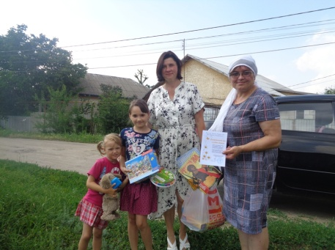
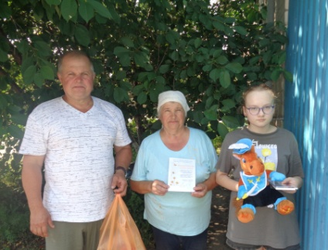
По благословению иерея Василия Яковлева, настоятеля нашего храма Рождества Пресвятой Богородицы, волонтерская группа провела благотворительную акцию «Подарок детям», приуроченную ко Дню семьи, любви и верности. Акция проводилась период с 19 июня по 5 июля 2021 года.
Прихожане активно поддержали акцию, собрали для детей из многодетных и малообеспеченных семей спортивные мячи, детский велосипед, развивающие игрушки, шахматы, конструкторы, детские книги, лего, пазлы, краски, карандаши, мягкие игрушки и другие детские товары. Мальчишки и девчонки вместе со своими родными радостно встречали волонтеров, благодарили за внимание и тепло человеческих сердец. В период летних каникул подарки наших прихожан вовлекут детей в познавательные игры, спортивные соревнования, шахматные состязания, развивающие занятия с конструкторами, сбором пазлов и другими занятия. Спасибо всем жертвователям за милосердие и детскую радость!

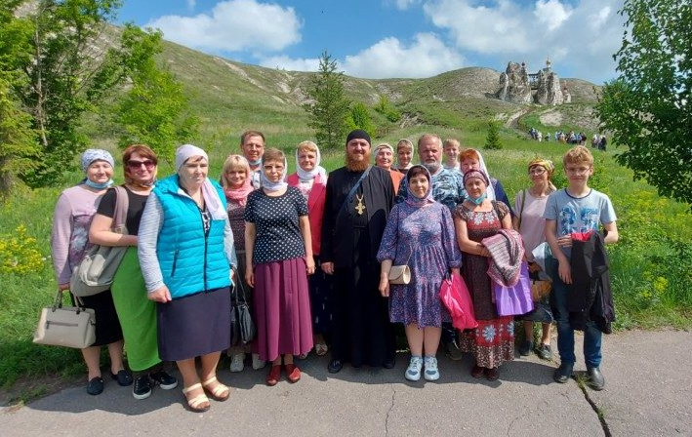
ПО СВЯТЫМ МЕСТАМ
12 июня состоялась паломническая поездка в Костомаровский Спасский женский монастырь под руководством священника Василия Яковлева, председателя паломнического отдела Россошанской епархии.
Костомаровская Спасская обитель — это древнейший пещерный монастырь. В пещерный комплекс монастыря входят два храма и несколько пещер. Единственный наземный храм монастыря – храм в честь иконы Божией Матери «Взыскание погибших», в котором чаще всего проводятся богослужения.
Группа паломников из Россоши прибыла в обитель ранним утром. Как только колокольный звон известил о начале Богослужения, все поспешили в храм. После Божественной Литургии, на которой почти все паломники причастились Святых Христовых Таин, мы отправились на экскурсию по пещерам и пещерным храмам. Главной достопримечательностью Костомаровского монастыря является двухпрестольный собор Спаса Нерукотворного, который считается самым древним из всех подземных сооружений монастыря. Находясь в этом храме, невольно задумываешься о его создателях, об их духовной силе и молитвенном подвиге. У нас было время спокойно пройтись по этому уникальному храму, помолиться у икон. Особым почитанием у паломников пользуется икона, именуемая «Святое семейство — учитель труда», расположенная напротив входа в собор. На ней изображены отрок Иисус и праведный Иосиф в плотницких трудах и Пресвятая Богородица, прядущая пряжу. Усердный труд и скромность были основой жизни Святого Семейства. Сам Спаситель, воплощенный Богочеловек, своим примером освятил житие честного труженика, поэтому многие наши паломники, первым делом отправились к этой иконе испросить у Господа благословения своим семьям. Также в этом храме находится копия иконы Пресвятой Богородицы «Костомаровская», которая в народе именуется «Расстрельная» и много других икон. Придел свв. мцц. Веры, Надежды, Любови и матери их Софи не так давно был отреставрирован и открыт для посещения. В этой части собора самым притягательным был Крест, вырезанный в меловой породе.
За Спасским храмом расположены три небольшие пещеры. Две из них были, по всей вероятности, келиями монахов-затворников, об этом свидетельствует их внутреннее устройство. Третья именуется пещерой столпника, т.к. представляет собой небольшое узкое углубление, в котором может поместиться только один человек. В каждой пещере паломников встречает мозаичная икона святого, выполненная из керамики специально для пещерных условий. От пещеры столпника узкая дорожка ведет к храму прп. Серафима Саровского. Самой дальней пещерой является Пещера покаяния. Наши паломники со свечами прошли по длинному извилистому коридору этой пещеры и помолились в маленькой комнатке, в которой в былые годы совершалось Таинство исповеди.
После непродолжительного отдыха мы отправились в пгт. Каменка. Там в храме Параскевы Пятницы почивают мощи протоиерея Николая Сильченкова, принявшего мученическую кончину в 1918 году в селе Марки. О. Василий совершил заупокойную литию по прот. Николаю, а паломники помолились за этим богослужением. После панихиды наша группа отправилась на источник в село Верхние Марки. Все желающие окунулись в купели.
На обратном пути отец Василий отвечал на вопросы паломников о духовной жизни, о том, как правильно молиться и как приучать к молитве детей.
/Помощница благочинного по паломнической работе Анна Солопова/
Отзывы наших паломников о поездке:
«Давно хотела поехать в Костомарово, посмотреть меловые пещеры и приложиться к святыням. Когда увидела объявление о поездке паломнического отдела, очень обрадовалась появившейся возможности. И вот 12 июня 2021 года состоялась замечательная поездка к святым местам. После Костомаровского женского Спасского монастыря с его чудными пещерам наша группа побывала в пгт.Каменка, где мы приложились к мощам невинно убиенного прот. Николая Сильченкова. И самая впечатляющая часть поездки: святой источник в селе Верхние Марки, где мы окунулись в купель и пили необычайно чистую и вкусную воду из источника. Мои ощущения после поездки кратко можно описать так: минус десять лет в теле, а в душе огромное прибавление Веры на помощь Божью и Надежды на прощение. Благодарна паломническому отделу Россошанской епархии за прекрасно организованную поездку». Татьяна
«Поездка подарила очень много положительных эмоций, каждый фрагмент: экскурсия в Костомарово, Панихида в Каменском Храме, погружение в купель - подарил незабываемые ощущения и тишину, мир в душе. Как будто вся суета и быт, все неурядицы, всё, что так ранит в реальной жизни, перестали иметь какое-то значение, их как будто не стало на тот момент и появилось ощущение, что всё хорошо. Спасибо большое паломническому отделу за организацию, очень будем ждать следующей поездки» Елена
«Удивительная паломническая поездка состоялась 12 июля. Многие из нас не однажды бывали в Костомаровском женском монастыре, но снова и снова что-то тянет туда. Хочется хотя бы воздухом этим благодатным подышать! Но на этот раз обычное благотворное влияние поездки на наши души было многократно усилено самой дорогой до монастыря и обратно. Прошедшие дожди превратили поля и холмы (обычно к этому времени уже выжженные жарким солнцем) буквально в райские кущи. Все вокруг бушевало, жизнь кипела, птички дружно славили Творца… И те, кто причащался в этот день, наверняка были в Царстве Небесном. После литургии в храме иконы Божией Матери «Взыскание погибших» была экскурсия по пещерным храмам и пещерам. Многие поднялись на Голгофу. На обратном пути заезжали в храм Параскевы Пятницы в п. Каменка, где была отслужена панихида замученному в 20-х годах протоиерею Николаю. Не могли не посетить купель-часовню Пресвятой Троицы в селе Верхние Марки. Там нетронутая природа звенела, цветущие травы благоухали, а очень красивый деревянный храм Святителю Николаю Чудотворцу на горе буквально утопал в зелени. После купели настроение стало ещё более жизнерадостным. Но не забыли и о серьёзных темах. Отец Василий отвечал на вопросы паломников, давал советы. Огромная благодарность батюшке и его помощнице Анечке. Такие поездки очищают и душу, и тело и очень хочется, чтобы они были чаще. После них и молиться легче и творить добрые дела, т.к. душа как бы обновляется….» Благодарные прихожанки Галина, Людмила
Расписание богослужений в храме Рождества Пресвятой Богородицы
(ул. Малиновского, 54)

16 июля (пятница)
17-00 Утреня.
18-00 Молебен с акафистом перед иконой Божией Матери «Скоропослушница»

17 июля (суббота)
17-00 Всенощное бдение

18 июля (воскресенье) Преп. Сергия Радонежского

7-00 Исповедь
7-30 Литургия.
Сайт нашего храма: rossosh-r-b.cerkov.ru

__________________________________________________________________________

Расписание богослужений в храме Всемилостивого Спаса

(ул. Василевского, 7б)

17 июля (суббота) Святых Царственных Страстотерпцев
7-30 Исповедь
8-00 Литургия
Сайт храма http://rossosh-centr.cerkov.ru/

Сайт храма Россошанского благочиния:
http://ross-blag.blagochin.ru/

